Лекция 7. Представление информации в ЭВМ. Введение в Ассемблер (продолжение).

7.1. Команда MOV. Формат хранения данных в памяти little endian.
Команда mov используется для копирования (не обращайте внимания на имя команды) значения из одного места в другое. Это 'место' может быть регистр, ячейка памяти или непосредственное значение (только как исходное значение). Синтаксис команды:
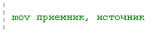
Вы можете копировать значение из одного регистра в другой.
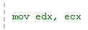
Вышеприведенная команда копирует содержание ecx в edx. Размер источника и приемника должны быть одинаковыми,
например: эта команда - НЕ допустима:
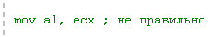
Этот опкод пытается поместить DWORD (32-битное) значение в байт (8 битов). Это не может быть сделано mov командой (для этого есть другие команды).
А эти команды правильные, потому что у них источник и приемник не отличаются по размеру:
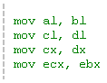
Вы также можете получить значение из памяти и поместить эго в регистр. Для примера возьмем следующую схему памяти:
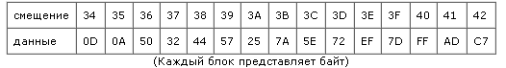
Значение смещения обозначено здесь как байт, но на самом деле это это - 32-разрядное значение. Возьмем для примера 3A, это также - 32-разрядное значение: 0000003Ah. Только, чтобы с экономить пространство, некоторые используют маленькие смещения.
Посмотрите на смещение 3A в таблице выше. Данные на этом смещении - 25, 7A, 5E, 72, EF, и т.д. Чтобы поместить значение со смещения 3A, например, в регистр, вы также используете команду mov:
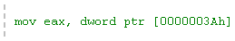
Означает: поместить значение с размером DWORD (32-бита) из памяти со смещением 3Ah в регистр eax. После выполнения этой команды, eax будет содержать значение 725E7A25h. Возможно, вы заметили, что это - инверсия того что находится в памяти: 25 7A 5E 72. Это потому, что значения сохраняются в памяти, используя формат little endian . Это означает, что самый младший байт сохраняется в наиболее значимом байте: порядок байтов задом на перед. Рассмотрим примеры:
Вернемся к примеру выше. Вы также можете это делать и с другими размерами:
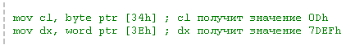
Вы, наверное, уже поняли, что префикс ptr обозначает, что надо брать из памяти некоторый размер. А префикс перед ptr обозначает размер данных:
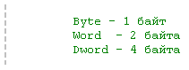
Иногда размер можно не указывать:
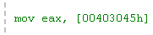
Так как eax - 32-разрядный регистр, ассемблер понимает, что ему также требуется 32-разрядное значение, в данном случае из памяти со смещением 403045h.

7.2. Способы адресации
Большинство команд процессора вызывается с аргументами, которые в ассемблере принято называть операндами. Например: команда сложения содержимого регистра с числом требует задания двух операндов — содержимого регистра и числа. Рассмотрим три основных способа адресации.

7.2.1. Регистровая адресация
Операнды могут располагаться в любых регистрах общего назначения и сегментных регистрах. В этом случае в тексте программы указывается название соответствующего регистра, например команда, копирующуя в регистр AX содержимое регистра BX, записывается как
mov ax,bx

7.2.2. Непосредственная адресация
Некоторые команды (все арифметические команды, кроме деления) позволяют указывать один из операндов непосредственно в тексте программы, например команда
mov ax,2
помещает в регистр AX число 2.

7.2.3. Прямая адресация
Если известен адрес операнда, располагающегося в памяти, можно использовать этот адрес.
mov eax,[param]
mov ax,word ptr [param]

7.3. Общая структура программы.
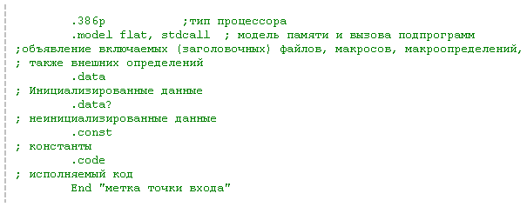
Процессоры могут быть 386, 486, 586, обычно всегда стоит 386p, но ничто вам не мешает поставить 486p или 586. Модель памяти всегда flat и никакой другой не может быть. Вызов подпрограмм обычно всегда stdcall, стандарт вызова почти всех API функций. Секция .data секция с инициализированными данными она включается в исполняемый файл. Секция .data? секция с неинициализированными данными, она не включается в исполняемый файл и появляется только тогда, когда программа загружается в память. Секция .const секция констант. Секция .code содержит исполняемый код программы. В конце программы всегда должно стоять слово end, которая задаёт точку входа программы, т.е. место с которого начнётся выполняться программа. Секции .data, .data? имеют полный доступ. Разумеется, секции .const и .code имеют атрибут доступа - только чтение. Секция .const наиболее редко встречается в программах, так как константы можно задавать с помощью макроопределений.

7.4. Данные в ассемблере.
Секции .data, .data? и .const нужны для определения данных программы. Место под данные резервируется с помощью директив db, dw, dd, dq, dt.
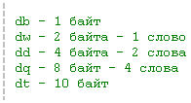
Секция .data наиболее универсальная мы резервируем память под данные и сразу же инициализируем их, т.е. задаём им начальные значения. Все данные из этой секции включаются в исполнимый файл. Секция .data? менее гибкая, так как данные нельзя инициализировать. Все данные в этой секции не включаются в исполнимый файл, поэтому место только резервируется, но начальные значения не задаются. Данные в обеих секциях имеют полный режим доступа. Секция .const предназначена только чтения. Но ошибок не возникает при попытке изменить эти данные (????). Эта секция самая бесполезная.
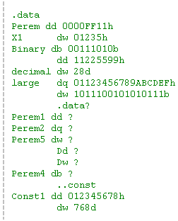
Строки.

В ассемблере можно задавать только ANSI строки, Unicode строки сложнее задавать и для их обработки существует целый ряд API функций. В ассемблере также можно вместо присваивания однобайтовой переменной некоторого числа можно присвоить переменно букву. Но, в конечном счете, эта переменная будет равна коду буквы в кодировке ANSI. При инициализации символа можно использовать и кавычки и апострофы - без разницы.
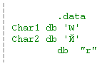
Всё выше написанное тоже самое что и:
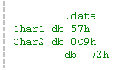
При объявлении строк можно просто написать стоку после директивы db. Это воспринимается как последовательность символов
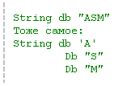
Тоже самое:
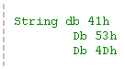
Тоже самое:
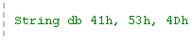
При передаче строк функциям в качестве параметров надо чтобы в конце строки был 0, для того чтобы функция смогла найти конец строки.
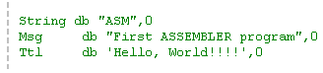

Заполнение данными.
Иногда нужно описать много одинаковых переменных примерно штук 30. Вы будете делать так
Это неудобно и некрасиво, тем более можно обсчитаться. Для сделана директива DUP.
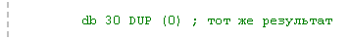
в скобках указываем, чем надо заполнять, можно использовать символы в кавычках, обязательно чтобы размер в скобках совпадал с директивой.

Примеры:
